
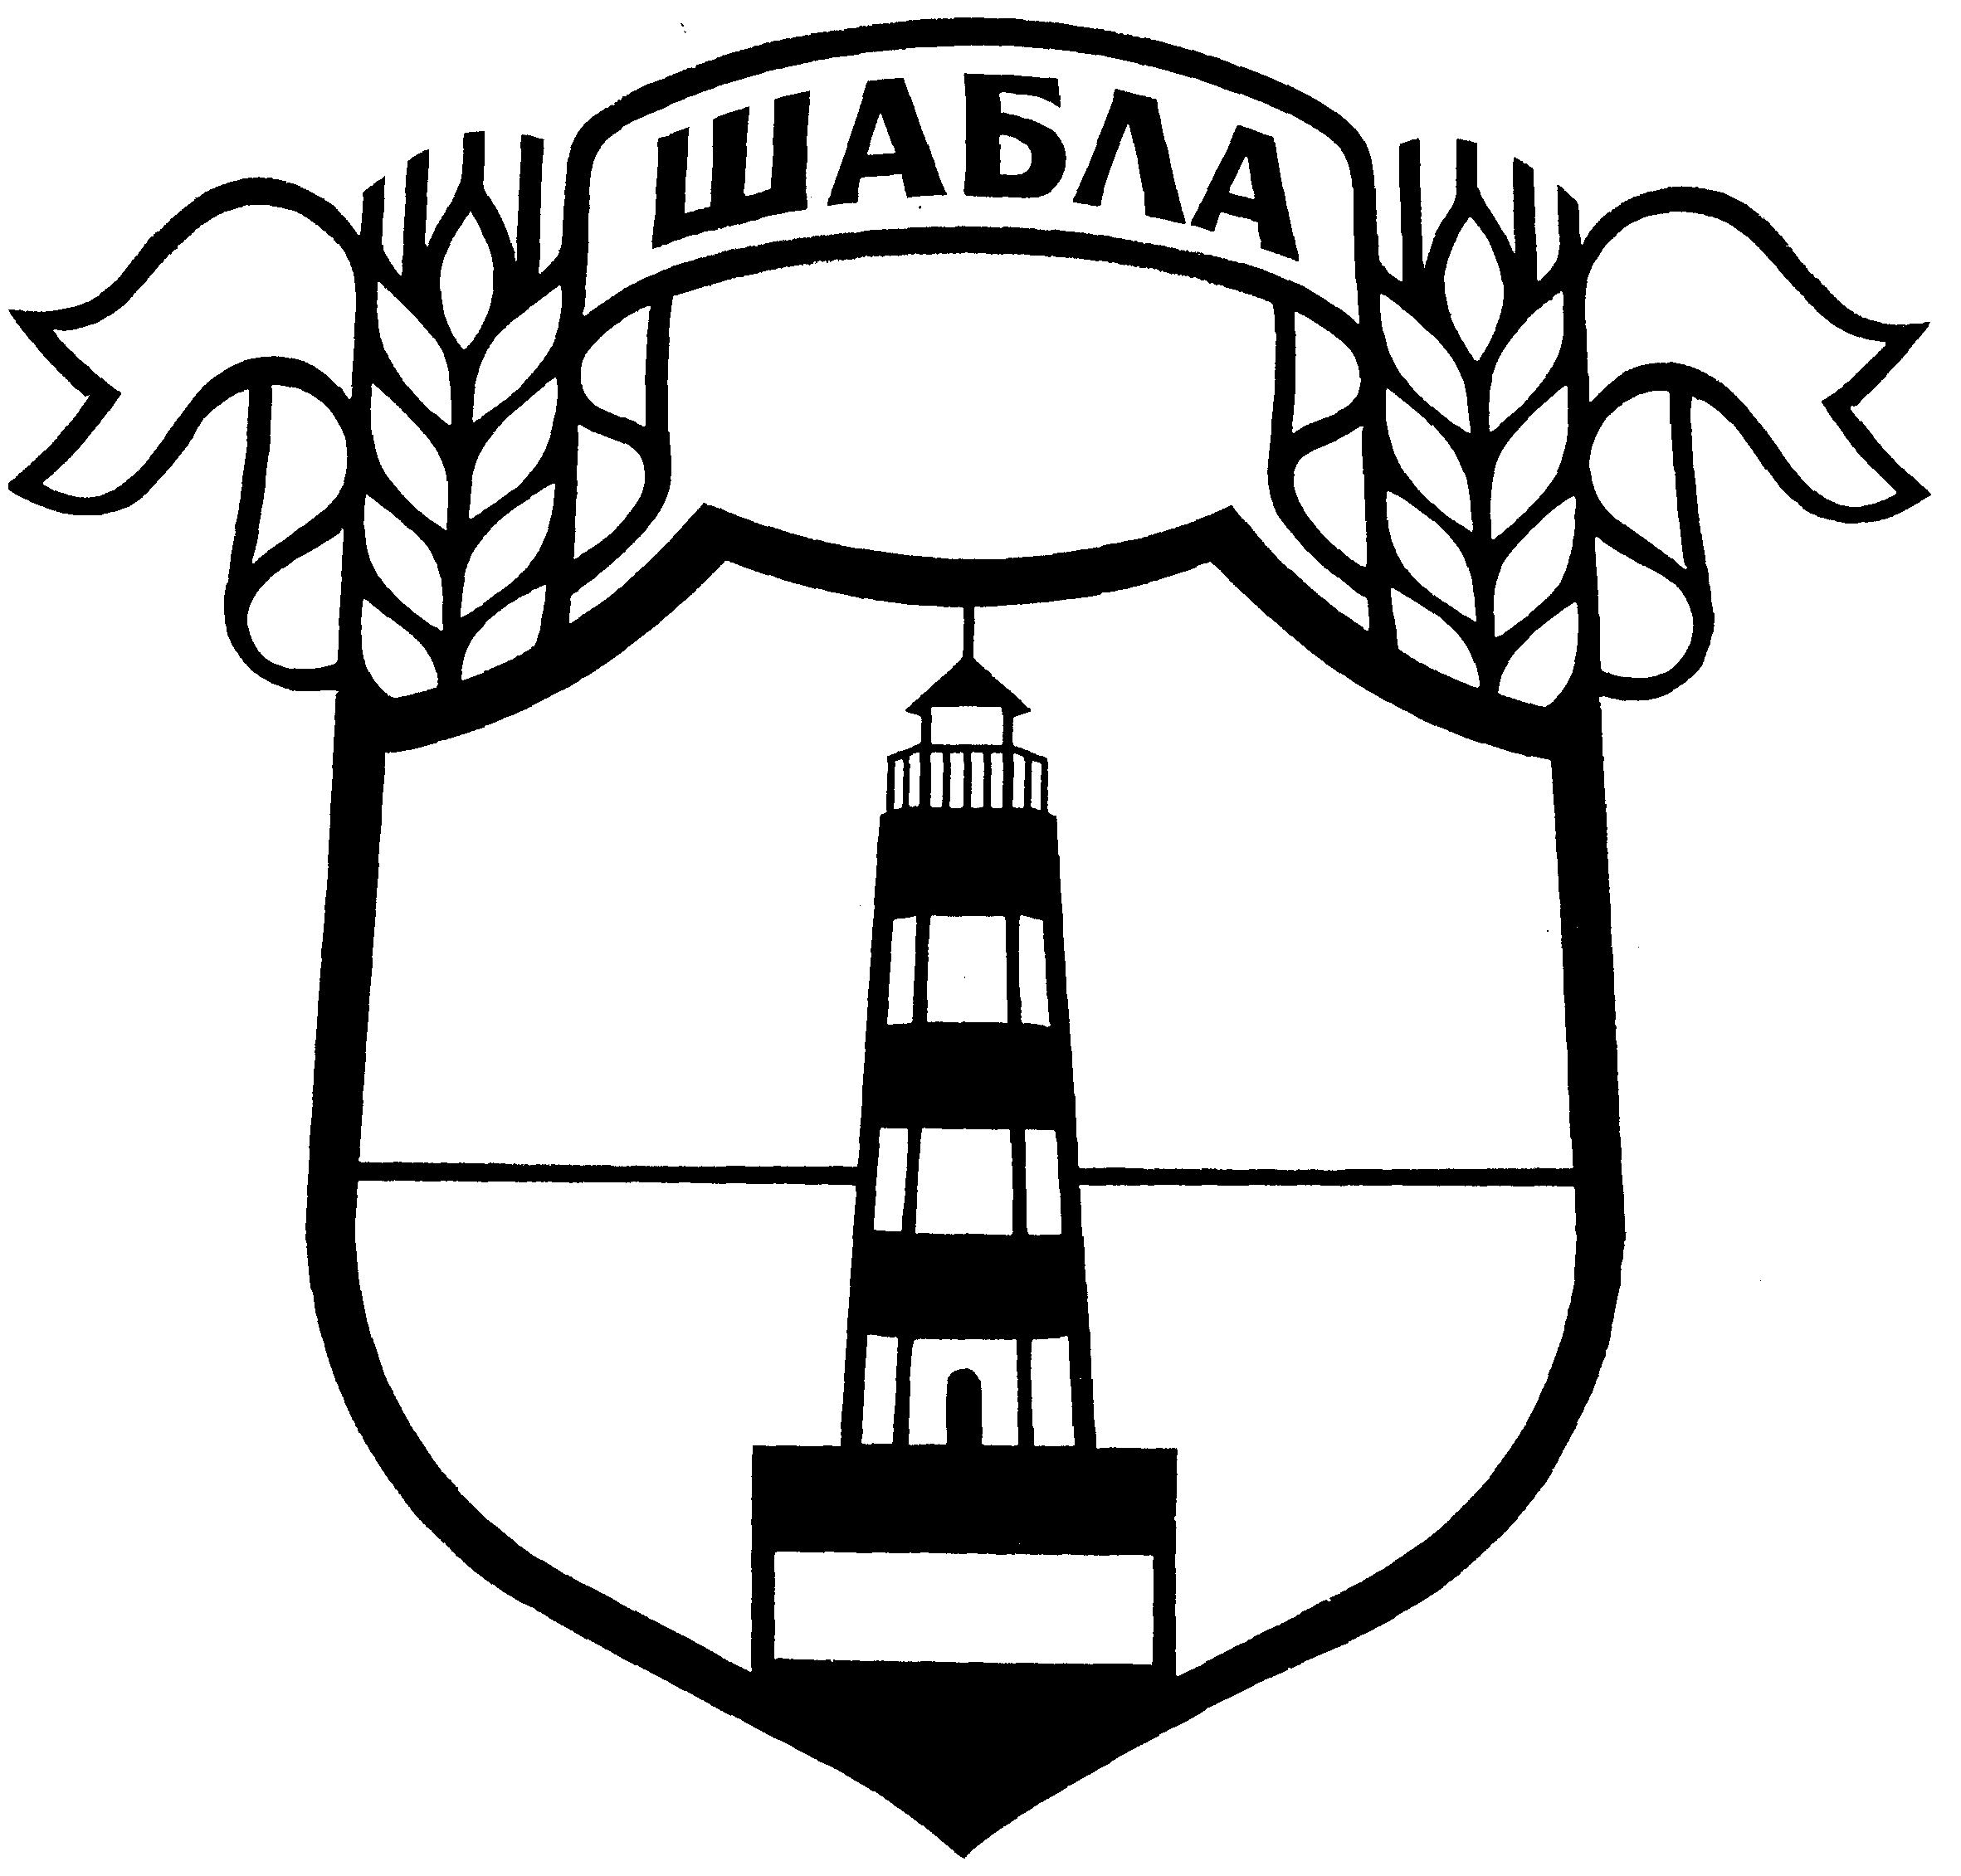 ОБЩИНА ШАБЛА

9680 гр. Шабла телефон 05743/41 45

ул. „Равно поле” № 35 факс 42 04; 40 45

www.shabla.bg e-mail: obshtina@ob-shabla.org

Изх. № …………..
…………………..

ПОКАНА
ЗА ПУБЛИЧНО ОБСЪЖДАНЕ НА НАМЕРЕНИЕ ЗА ПОЕМАНЕ НА ДЪЛГОСРОЧЕН ОБЩИНСКИ ДЪЛГ ОТ ОБЩИНА ШАБЛА

Община Шабла, на основание чл. 15, ал. 1 от Закона за общинския дълг и в съответствие с Наредбата за провеждане на обществено обсъждане за поемане на общински дълг от Община Шабла, кани местната общност да участва в публично обсъждане за поемане на дългосрочен общински дълг, финансиран по реда на чл. 103, ал. 1 от Закона за публичните финанси – временен безлихвен заем от Централния бюджет на Република България, при следните параметри:

1. Максимален размер на дълга – до 480 000 лева /четиристотин и осемдесет хиляди/ лева;
2. Валута на дълга – български лев;
3. Вид на дълга – дългосрочен безлихвен заем от Централния бюджет;
4. Цел на дълга: финансиране на временен касов недостиг на средства по бюджета на Община Шабла за 2020 година.
5. Обезпечения: без обезпечения;
6. Срок за погасяване – до 31.12.2021 г.;
7. Условия за погасяване на заема: с приходи от общинския бюджет и обща изравнителна субсидия;
8. Лихви, такси и комисионни – без лихви, такси и комисионни, при спазване на нормата на чл. 105, ал. 1 от ЗПФ;
9. Място и лице в Община Шабла, от което могат да се получат материали за обсъждането, преди датата, на която то ще се състои: ст. 211, Росен Василев – Началник отдел „Бюджет, финанси и общинска собственост“. Всички заинтересовани лица могат да се запознаят с материалите за обсъждането и на електронната страница на Община Шабла – www.shabla.bg.
Публичното обсъждане ще се състои на 02.10.2020 г., от 09:30 часа, в пленарната зала на Община Шабла, находяща се на адрес: гр. Шабла, ул. „Равно поле“ № 35, ет. 2.
Писмени предложения и становища ще се приемат в деловодството на Община Шабла и на електронен адрес: obshtina@ob-shabla.org.
Поканата се публикува във вестник „Изгрев“, на електронната страница на Община Шабла – www.shabla.bg и се поставя на информационно табло в Община Шабла.

/п/
МАРИЯН ЖЕЧЕВ
КМЕТ НА ОБЩИНА ШАБЛА

